Ponavljanje brojeva do 10
Upute: napravite broj iz plastelina, stavite odgovarajući broj kuglica od plastelina u tablice ili koristite kamenčiće, bonbone…
Isto možete učenicima nacrtati na papir ili isprintajte.

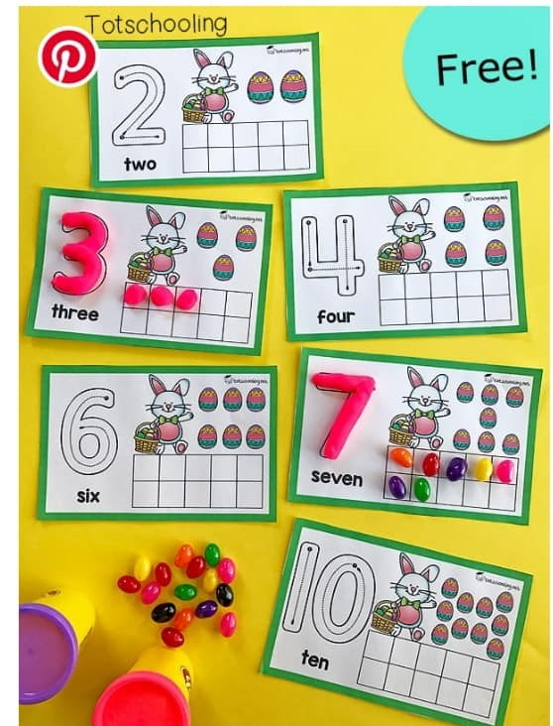
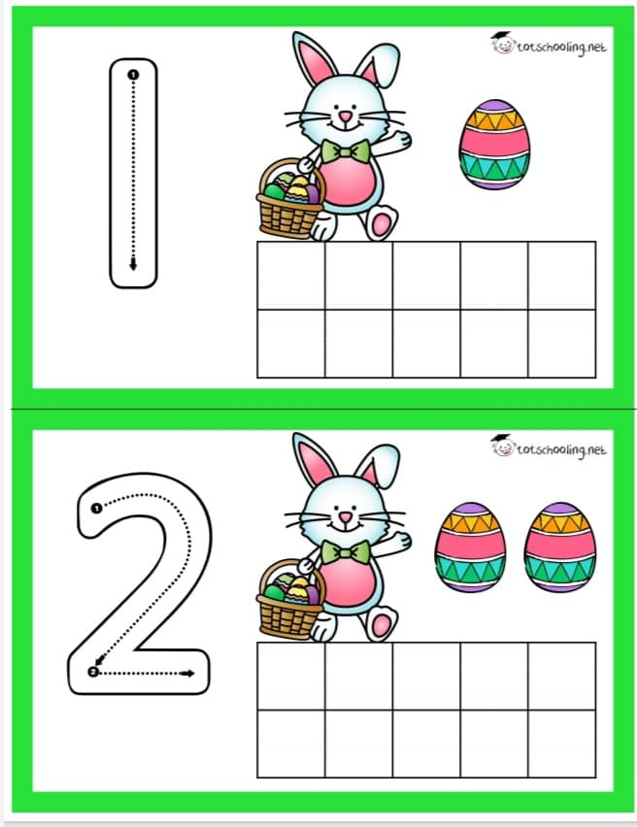
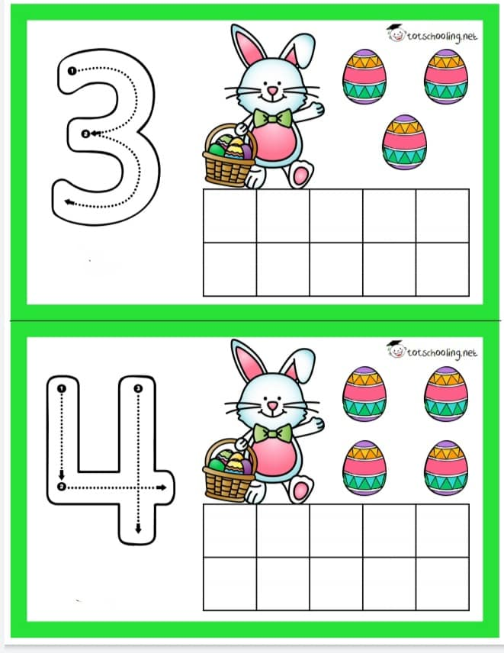
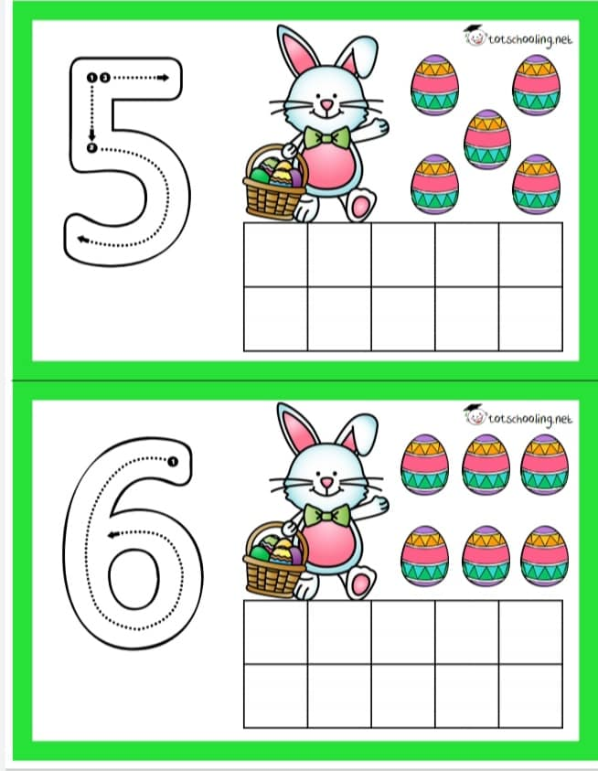
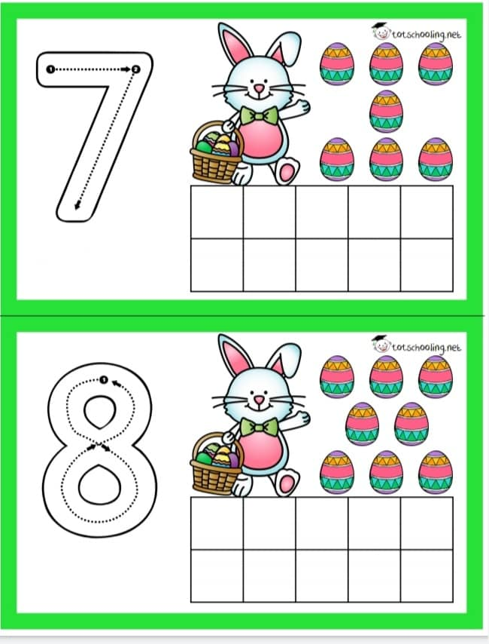
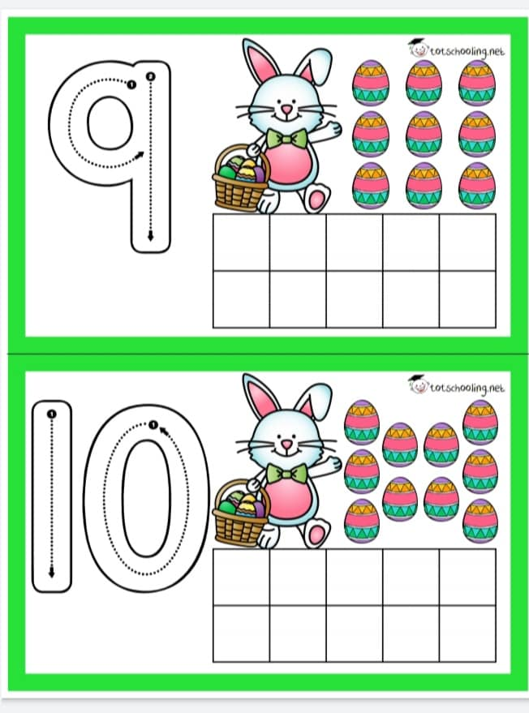Foto: totschooling.net

